ЕНИСЕЙСКИЙ РАЙОННЫЙ СОВЕТ ДЕПУТАТОВ КРАСНОЯРСКОГО КРАЯ
РЕШЕНИЕ

28.03.2019 30-385р

Об утверждении Положения о почётном звании
«Почётный гражданин Енисейского района»

В соответствии со ст. 20 Устава района, в целях определения основных принципов и закрепления механизмов поощрения граждан Енисейского района, Енисейский районный Совет депутатов РЕШИЛ:
1. Утвердить Положение о почётном звании «Почётный гражданин Енисейского района» согласно приложению к настоящему решению.
2. Определить, что действие данного Положения о почётном звании «Почётный гражданин Енисейского района» распространяется на всех граждан, которым это звание присвоено ранее.
3. Считать утратившими силу решения Енисейского районного Совета депутатов:
- от 16.03.2006 №7-93р «Об утверждении Положения о Звании «Почетный гражданин Енисейского района»»;
- от 25.05.2006 № 8-121р «О внесении изменений в решение Енисейского районного Совета депутатов от 16.03.2006 года №7-93р «Об утверждении Положения о Звании «Почетный гражданин Енисейского района»»;
-24.04.2007 №17-220р «О внесении изменений в решение Енисейского районного Совета депутатов от 16.03.2006 года №7-93р «Об утверждении Положения о звании «Почетный гражданин Енисейского района»»;
-27.11.2007 №20-270р «О внесении изменений в решение Енисейского районного Совета депутатов от 16.03.2006 года №7-93р «Об утверждении Положения о звании «Почетный гражданин Енисейского района»»;
-14.04.2010 №2-17р «О внесении изменений в решение Енисейского районного Совета депутатов от 16.03.2006 года № 7-93р «Об утверждении Положения о звании «Почетный гражданин Енисейского района»».
4. Контроль за исполнением настоящего решения возложить на постоянную депутатскую комиссию по законности, правопорядку и защите прав граждан (Е.Ю. Теляшкин).
5. Решение вступает в силу со дня подписания, подлежит опубликованию и размещению на официальном информационном Интернет-сайте Енисейского района Красноярского края.

Председатель районного  Совета депутатов | Глава района
________________ В.И.Марзал | ________________ С.В.Ермаков

Приложение
к решению Енисейского
районного Совета депутатов
от 28.03.2019 № 30-385р

ПОЛОЖЕНИЕ
О ПОЧЁТНОМ ЗВАНИИ « ПОЧЁТНЫЙ ГРАЖДАНИН
ЕНИСЕЙСКОГО РАЙОНА»

Настоящее Положение определяет цели, принципы и механизмы поощрения граждан Енисейского района за личные заслуги в развитии и повышении социально-экономического и духовного потенциала района, его престижа.

1. Общие положения

1.1. Почётное звание «Почётный гражданин Енисейского района» (далее по тексту - Почётное звание) является высшей формой поощрения граждан в знак признания их личных заслуг в области государственного и муниципального управления, экономики, производства, науки, техники, культуры, искусства, спорта, воспитания и образования, здравоохранения, охраны окружающей среды, обеспечения экологической безопасности, законности, правопорядка и общественной безопасности, благотворительной деятельности и иных заслуг, способствующих развитию, повышению авторитета и престижа Енисейского района.
1.2. Присвоение Почётного звания не связывается исключительно с фактом рождения удостоенных лиц в Енисейском районе или проживания на его территории.
1.3. Присвоение Почётного звания основывается на следующих принципах:
а) поощрения граждан исключительно за личные заслуги и достижения;
б) единства требований и равенства условий для всех граждан;
в) запрета дискриминации в зависимости от пола, расы, национальности, происхождения, имущественного и социального положения, образования, места жительства, отношения к религии, убеждений, принадлежности к общественным организациям, партиям, а также от других обстоятельств;
г) открытости и публичности.

2. Почётное звание « Почётный гражданин Енисейского района»

2.1. Почётное звание, установленное настоящим Положением, является формой поощрения граждан и высшим признанием заслуг удостоенного им лица перед Енисейским районом. Почётное звание присваивается лицам, проработавшим на благо Енисейского района не менее 15 лет, которые приумножили историю и славу Енисейского района, своим трудом заслужили широкую известность и авторитет в районе.
2.2. Почётное звание присваивается решением Енисейского районного Совета депутатов (далее по тексту – районный Совет депутатов) один раз в год, с принятием решения о присвоении Почётного звания не более чем по трем кандидатурам.
2.3. Почётное звание является пожизненным, оно не может быть повторно присвоено одному и тому же лицу.
2.4. Нагрудный знак "Почётный гражданин Енисейского района" и удостоверение должны соответствовать их описаниям согласно приложению 1 к настоящему Положению.
2.5. Фамилии, имена, отчества лиц, удостоенных Почётного звания, заносятся в Книгу Почётных граждан района. Данная книга постоянно хранится в районном Совете депутатов. Порядок производства записей в Книгу Почётных граждан Енисейского района определяется постановлением районного Совета депутатов.
2.6.Фотография Почётного гражданина с краткой биографией передается в Енисейский районный архив в качестве экспоната основного фонда для выставки Почётных граждан Енисейского района.

3. Порядок присвоения Почётного звания

3.1. Инициатором присвоения Почётного звания могут выступать:
- Глава Енисейского района;
- трудовые коллективы предприятий, организаций и учреждений всех форм собственности;
- общественные, политические организации Енисейского района;
- группа депутатов (не менее 3-х человек) районного Совета депутатов;
- инициативная группа жителей Енисейского района, в количестве не менее 30 человек.
3.2. Ходатайство направляется в районный Совет депутатов в срок до 01 ноября текущего года.
3.3. К ходатайству о присвоении Почётного звания прилагаются:
а) наградной лист по форме согласно приложению 2 к настоящему Положению
б) документы, подтверждающие достижения и заслуги кандидата;
в) согласие на обработку персональных данных по форме согласно приложению 3 к настоящему Положению;
г) фотография 3*4 (бумажный и электронный вид);
д) протокол собрания (конференции) или правовой акт органа местного самоуправления;
Протокол собрания инициативной группы, подписывается всеми членами инициативной группы.
3.4. Не допускаются представление кандидатуры на присвоение Почётного звания, если лицо:
- имеет неснятую судимость;
- занимает руководящую должность структурного подразделения органов государственной власти или органов местного самоуправления.
3.5. Ходатайство и все материалы к нему направляется в постоянную депутатскую комиссию по законности, правопорядку и защите прав граждан (далее по тексту – Комиссия). Срок рассмотрения материалов – 2 месяца.
3.6. Комиссия на своем заседании рассматривает поступившие материалы на присвоение Почетного звания.
При установлении обоснованности ходатайства по выдвигаемой кандидатуре, готовит проект решения о присвоении Почётного звания и направляет его в районный Совет депутатов для принятия решения.
В случае отрицательного решения комиссией дается письменный ответ инициатору ходатайства.
3.7. Решение о присвоении Почётного звания принимается простым большинством голосов от числа присутствующих на заседании депутатов.
3.8. Решение районного Совета депутатов о присвоении Почётного звания публикуется в местных средствах массовой информации.

4. Порядок проведения церемонии присвоения Почётного звания

4.1.Лицам, удостоенным почётного звания, главой Енисейского района вручается удостоверение Почётного гражданина Енисейского района и нагрудный знак.
4.2. Церемония присвоения Почётного звания проводится в торжественной обстановке в присутствии депутатов районного Совета, должностных лиц администрации района, родных и близких награждаемого.
4.3. Вручение удостоверений, нагрудных знаков производится лично лицам, их удостоенным. В исключительных случаях при наличии уважительных причин, в результате которых невозможно личное присутствие, нагрудные знаки и удостоверения могут быть вручены представителям лиц, удостоенных Почётного звания.
4.4. Вручение нагрудных знаков, удостоверений подтверждается в соответствующем журнале подписями лиц, их удостоенных, либо их представителей. Журнал хранится в районном Совете депутатов.
4.5. Нагрудные знаки, а также удостоверения после смерти лица, их удостоенного, остаются у наследников для хранения как память без права ношения.

5. Особые права и льготы лиц, удостоенных Почётного звания

5.1. Лица, удостоенные Почётного звания, имеют право публичного пользования этим званием.
5.2. Лицам, удостоенным Почётного звания, предоставляются следующие гарантии и льготы:
- право быть безотлагательно принятым главой района, председателем районного Совета депутатов, иными должностными лицами районного Совета, администрации района, муниципальных учреждений, предприятий, организаций;
- право участвовать в работе сессий районного Совета с правом совещательного голоса;
- право участия в торжественных мероприятиях, заседаниях органов местного самоуправления и общественности района, проводимых по случаю государственных и муниципальных праздников, юбилеев и других торжеств;
- право на меры социальной поддержки (в части оплаты жилья и коммунальных услуг, оплаты за телефонную связь, проезд в городском и пригородном транспорте), выраженные в ежегодной единовременной денежной компенсации в размере 27 300 рублей, которая выплачивается в любое время в течение финансового года, по желанию Почётного гражданина;
- право на бесплатный вход на общерайонные платные зрелищные мероприятия.
5.3. Права и льготы, предоставленные Почётным гражданам, не распространяются на членов семьи.
5.4. Лица, удостоенные Почётного звания, обладают льготами и гарантиями со дня вступления в силу решения районного Совета депутатов о присвоении Почётного звания.
5.5. Документом, удостоверяющим права на гарантии и льготы, является удостоверение Почётного гражданина Енисейского района.
5.6. Лишение Почётного звания может быть осуществлено только органом, его присвоившим, на основании вступившего в законную силу решения суда о привлечении гражданина к уголовной ответственности.
Информация об основаниях для лишения Почётного звания рассматривается на заседании районного Совета депутатов.
5.7. Решение районного Совета депутатов о лишении Почётного звания принимается большинством в две трети голосов от установленной численности депутатов районного Совета депутатов.
5.8. Удостоверение Почётного гражданина, нагрудный знак, врученные лицу, в отношении которого принято решение о лишении Почётного звания, подлежат возврату в районный Совет депутатов.

6. Финансирование мероприятий, связанных с присвоением Почётного звания

6.1. Средства для финансирования мероприятий, связанных с присвоением Почётного звания, предусматриваются в районном бюджете.
6.2. Объем необходимых средств определяется администрацией района по согласованию с районным Советом депутатов при формировании районного бюджета на очередной финансовый год.
6.3. Ежегодный размер денежных средств, направляемых на финансирование мероприятий, связанных с присвоением Почётного звания, определяется решением районного Совета депутатов о районном бюджете.
Средства используются на изготовление удостоверений, нагрудных знаков и финансирование расходов, связанных с компенсационными выплатами на меры социальной поддержки Почетным гражданам района.

Приложение 1
к Положению о Почётном звании «Почётный гражданин Енисейского района»
Описание нагрудного знака

Знак округлой формы с неровными краями изготовлен из металла желтого цвета. Размер 25*19. На лицевой стороне изображен герб Енисейского района, который обрамлен надписью «Почетный гражданин Енисейского района». Надпись исполнена желтыми буквами на зеленом фоне.

Рисунок нагрудного знака

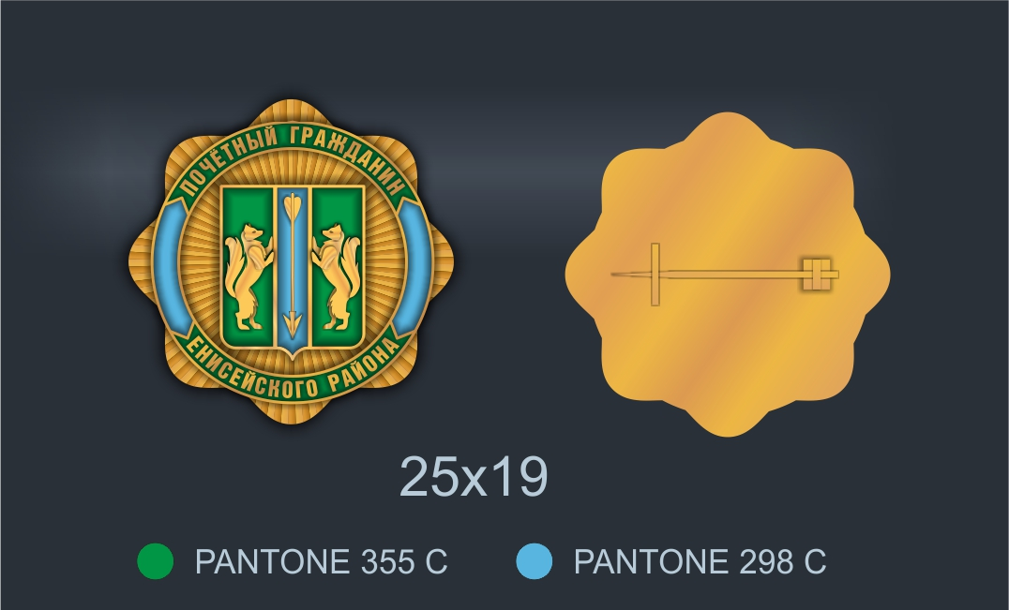\

Описание удостоверения

Удостоверение в виде книжки в кожаном переплете.
Размеры – 65мм на100мм. Цвет - бордовый
На обложке по центру располагается надпись золотом
«Почётный гражданин Енисейского района»
Бланк удостоверения:
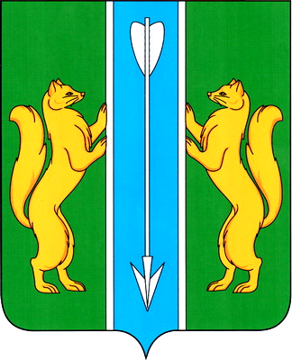
ЕНИСЕЙСКИЙ РАЙОН
КРАСНОЯРСКИЙ
КРАЙ

дата выдачи
УДОСТОВЕРЕНИЕ № _____
Ф.И.О

Глава
Енисейского района С.В.Ермаков

является Почётным гражданином Енисейского района
МП

Приложение 2

Приложение
к Положению о почётном звании «Почётный гражданин Енисейского района»

НАГРАДНОЙ ЛИСТ
к присвоению звания
«Почётный гражданин Енисейского района»
1. Фамилия, имя, отчество
2. Должность, место работы
(точное наименование организации с указанием организационно-правовой формы)

3. Дата рождения
(число, месяц, год)
4. Место рождения
(республика, край, область, округ, город, район, поселок, село, деревня)
5. Образование
(специальность по образованию, наименование учебного заведения, год окончания)
6. Ученая степень, ученое звание
7. Какими наградами награжден(а) и даты награждений (государственными наградами Российской Федерации, наградами субъекта Российской Федерации, наградами и знаками отличия федеральных и краевых государственных органов, органов государственной власти, почетными грамотами представительных и исполнительных органов муниципальных образований края)
8. Домашний адрес
9. Общий стаж работы |  |  |  |  |  |  |  |  |  |  | Стаж работы в отрасли
Стаж работы в данном коллективе
10. Трудовая деятельность (включая учебу в высших и средних специальных учебных заведениях, военную службу)
Месяц и год |  |  |  |  |  | Должность с указанием организации |  |  |  |  |  |  | Местонахождение организации
поступления |  |  | ухода
М.П.
(руководитель кадрового подразделения, подпись, фамилия, инициалы)
11. Сведения о наличии у лица, представляемого к присвоению звания «Почетный гражданин Енисейского района», неснятой или непогашенной судимости за умышленные преступления ______________________________

12. Характеристика с указанием конкретных заслуг представляемого к
званию «Почетный гражданин Енисейского района» (характеристика должна содержать описание конкретных заслуг представляемого)
_______________________________________________________________

Инициатор ходатайства
 | (наименование должности)
 | (фамилия и инициалы) |  | (подпись)
___________________ _____ г.

Приложение 3
к Положению о почётном звании «Почётный гражданин Енисейского района»

СОГЛАСИЕ
на обработку персональных данных

Я,
(фамилия, имя, отчество)
паспорт |  |  |  | выдан
(серия, номер) |  |  |  | (наименование органа, выдавшего паспорт)
, |  |  | адрес регистрации
(дата выдачи паспорта)

в соответствии с требованиями статей 3 и 9 Федерального закона от 27.07.2006 № 152-ФЗ «О персональных данных» даю согласие Енисейскому районному Совету депутатов, находящемуся по адресу г. Енисейск, ул. Ленина, д.118, на обработку персональных данных с целью рассмотрения вопроса о награждении меня наградой Енисейского районного Совета депутатов.
Персональные данные, на обработку которых распространяется данное согласие:
фамилия, имя, отчество;
должность, место работы (статус - для пенсионеров, временно неработающих и пр.);
дата и место рождения;
образование (специальность по образованию, наименование учебного заведения, год окончания);
ученая степень, ученое звание;
имеющиеся награды, даты награждения;
домашний адрес;
общий стаж работы;
стаж работы в отрасли, данном коллективе;
трудовая деятельность, включая учебу в высших и средних учебных заведениях, военную службу;
факты, события и обстоятельства моей жизни, отраженные в характеристике.
Обработка указанных данных может совершаться с использованием средств автоматизации и без использования таких средств.
Мое согласие на обработку персональных данных и их использование в целях, указанных в настоящем согласии, является бессрочным.

(подпись) |  | (инициалы, фамилия)

« |  | » |  | 201 |  | г.

